Карта сайта, пути к заявке и поиск

Карта сайта, пути к заявке и поиск
Сейчас у сайта три открытые страницы и две закрытые. Закрытые не сломаны, они ждут ваших ответов в анкете и откроются сами, как только ответ появится в админке.

Что есть сейчас
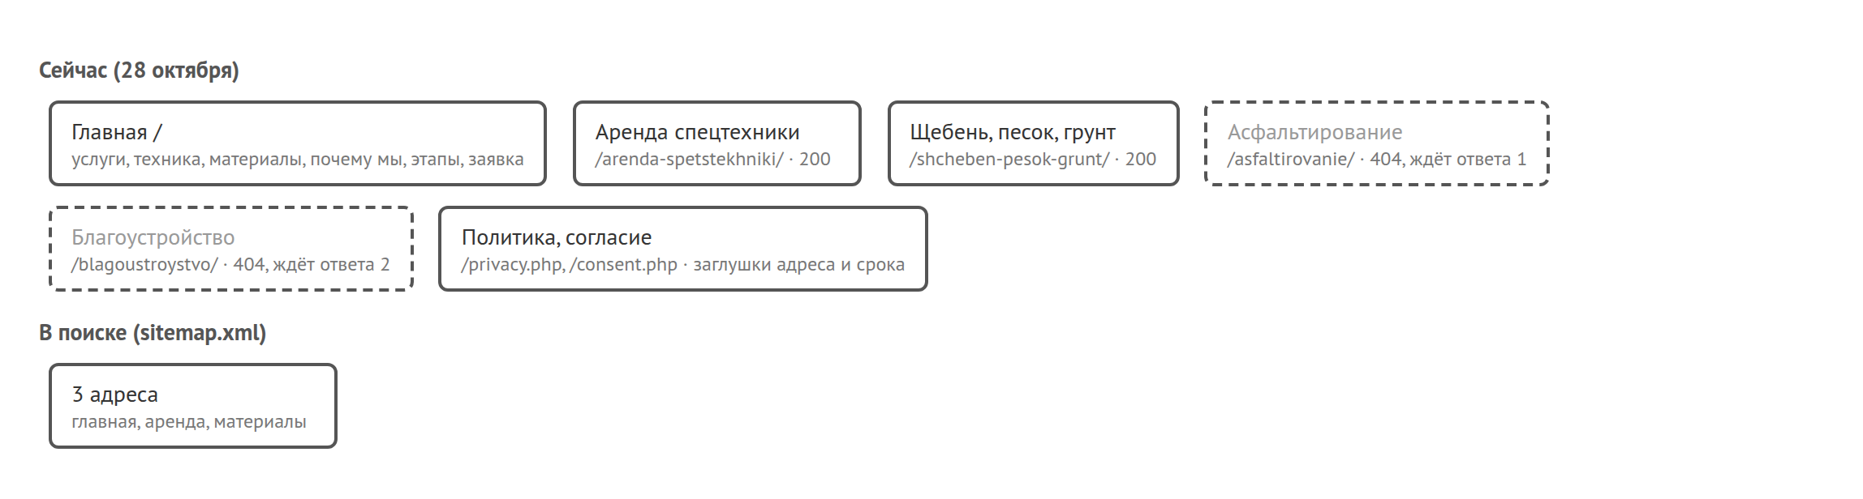
Асфальтирование и благоустройство отдают 404 нарочно. Без ваших слов о том, какие работы вы делаете, там было бы нечего написать, а выдумывать за вас я не стал. Страницы аренды и материалов открыты и попали в sitemap.xml, всего там три адреса.

Как человек оставляет заявку

Путей шесть, и все рабочие. Кнопки «В аренду» проверяли на живом сайте, остальное тестами на копии сайта перед выкладкой. До правок 28 октября два пути были с дырой. Кнопка «В аренду» на карточках техники выглядела как кнопка, но ничего не делала. А окно «Запросить расчёт» обещало посчитать объём и доставку и при этом не давало написать ни объём, ни адрес. Сейчас кнопка открывает окно с названием техники, а в окне есть поле для комментария.
Что я видел в тесте. 32 прогона: 16 разных людей, каждый с телефона и с компьютера. Ни один прогон не закончился тупиком. Номер находили быстро: прораб на странице аренды позвонил бы с первого касания. Застревали не на кнопках, а на вопросах, ответа на которые на сайте нет:
- сколько стоит доставка и возите ли в Мценск (фермер, дачник, дизайнер);
- что входит в смену: часы, машинист, топливо (прораб, застройщик, бригадир);
- выставите ли счёт с НДС на щебень (снабженец);
- делаете ли асфальт во дворе, на парковке, дорожку к дому, и сколько это стоит (УК, кафе, пенсионер);
- делаете ли плитку, газон, заезд (молодая семья);
- где вы находитесь и есть ли примеры работ (администрация, человек по рекомендации).
Из 32 прогонов задачу целиком решили 6, остальные 26 частично. «Частично» почти везде значит одно и то же: заявку оставить можно, а решить, звонить ли именно вам, нечем.

Что предлагаю
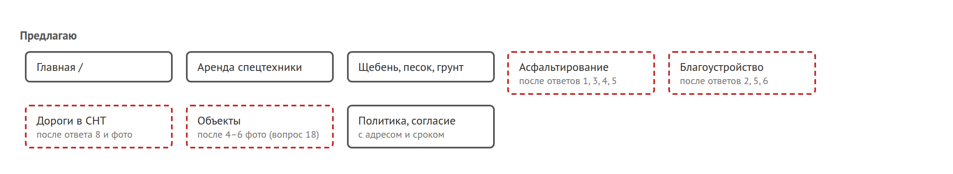
Новые страницы те же, что в анкете, плюс одна. Асфальт и благоустройство откроются после ответов на вопросы 1 и 2. Дороги в СНТ лучше вынести отдельно: председатель СНТ в тесте не нашёл на сайте ни слова «СНТ», ни отсыпки. Страница «Объекты» нужна, когда будет хотя бы 4 фото с адресом и годом.
Каждая новая страница попадёт в sitemap сама, руками ничего добавлять не надо.

Как сайт ищется
Нашего сайта в ответах поиска пока нет. Я проверял 25 разных запросов, часть дважды: аренда техники, щебень, песок, грунт, асфальт, благоустройство и само название. Яндекс напрямую не пустил, показал капчу, так что про позиции в Яндексе я ничего утверждать не буду, ни плохого, ни хорошего. Я думаю, сайт просто ещё не проиндексирован: на нынешний хостинг и домен он переехал 27 октября. Но это моё предположение, проверить его можно только в Вебмастере.
По названию «РегионДорСтрой» поиск выдаёт двух тёзок: фирму из Кореновска и фирму из Ногинска. Пока у сайта нет адреса, отличить вас от них Яндексу не по чему.
С технической стороны сайт готов. У всех трёх страниц есть заголовок, описание и ссылка на себя как на основную, есть разметка организации, sitemap и robots.txt. Админка закрыта от поиска.
Чего не хватает, и это может сделать только владелец:
- Подтвердить сайт в Яндекс Вебмастере и Google Search Console, добавить sitemap, отправить три страницы на переобход. Как это сделать, по шагам расписано в docs/SEO-OWNER-GUIDE.md. Яндекс пишет, что переобход «занимает не более трех дней».
- Указать адрес. Справка Яндекса прямо говорит, что регион «не будет определена автоматически, если на сайте не указаны номер телефона, физический или юридический адрес». Телефон у нас есть, адреса нет.
- Завести карточку в Яндекс Бизнесе и 2ГИС, обе бесплатные. Через карточку Яндекс присваивает регион сам.
Без этих трёх шагов из поиска к нам почти никто не придёт, только те, кому вы сами дали адрес сайта.

